Lead4Producers — Documentação Completa do Sistema
Equipe Lead4Producers
2026-04-16

Lead4Producers
Plataforma SaaS de marketplace de leads + CRM para corretores de seguro de vida brasileiros nos EUA.
URL de produção: https://lead4producers.com

1. Visão Geral do Produto
Lead4Producers é uma plataforma completa que combina:
- Marketplace de leads (transacional, por pacote)
- CRM Pro (assinatura recorrente $99/mês ou $950/ano)
- Automação de contato (WhatsApp + Email)
- Inteligência Artificial para priorização de leads
Público-alvo: Corretores individuais e agências vendendo seguro de vida para a comunidade brasileira nos EUA.
Modelo de receita:
- Venda de leads por pacote (one-time)
- Assinatura CRM Pro (mensal ou anual)
- Programa de indicação com crédito

1.1 Landing Page — Visão Geral
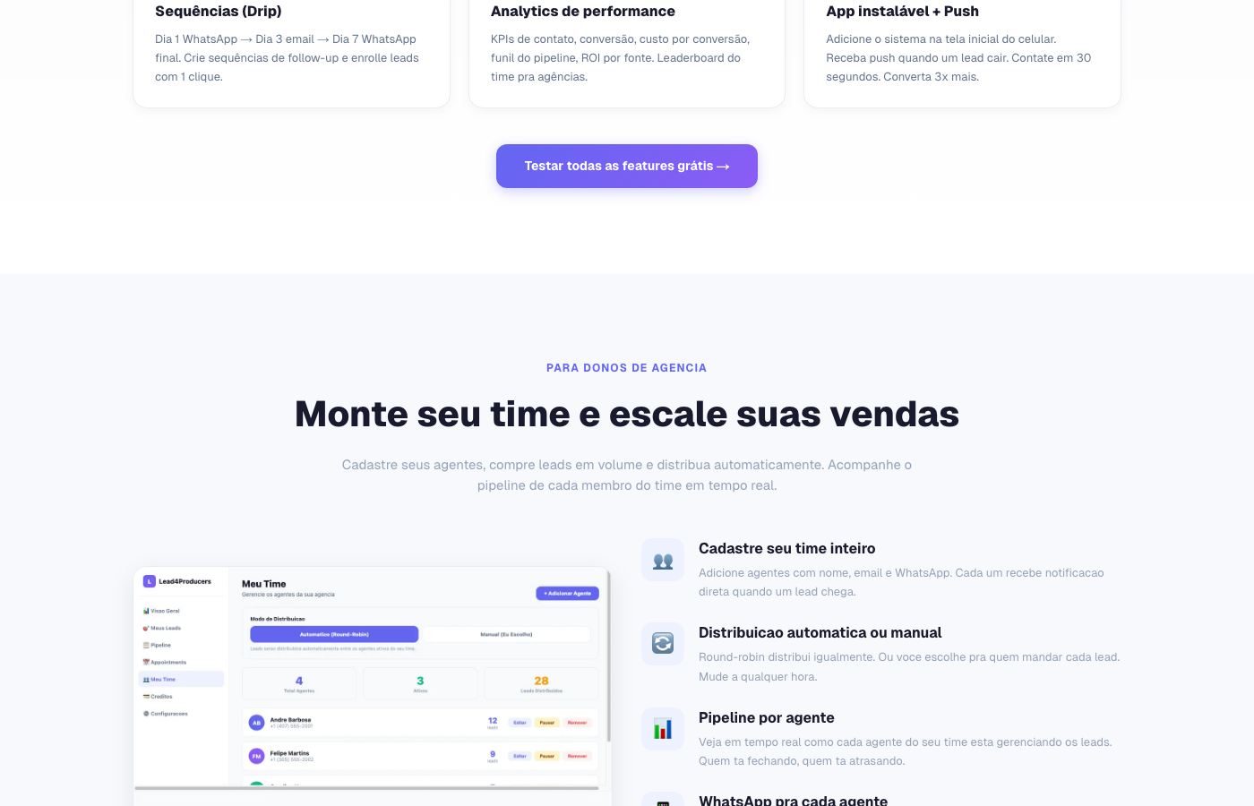
Landing page — Hero section
A página inicial destaca: - Headline: “Leads exclusivos + CRM feito pra quem vende seguro de vida” - Call-to-action principal: “Começar Grátis — Sem Cartão” - Screenshot do Pipeline Kanban em ação - Badge de social proof: “Para donos de agência e producers independentes”

1.2 Novidades 2026 — Superpoderes
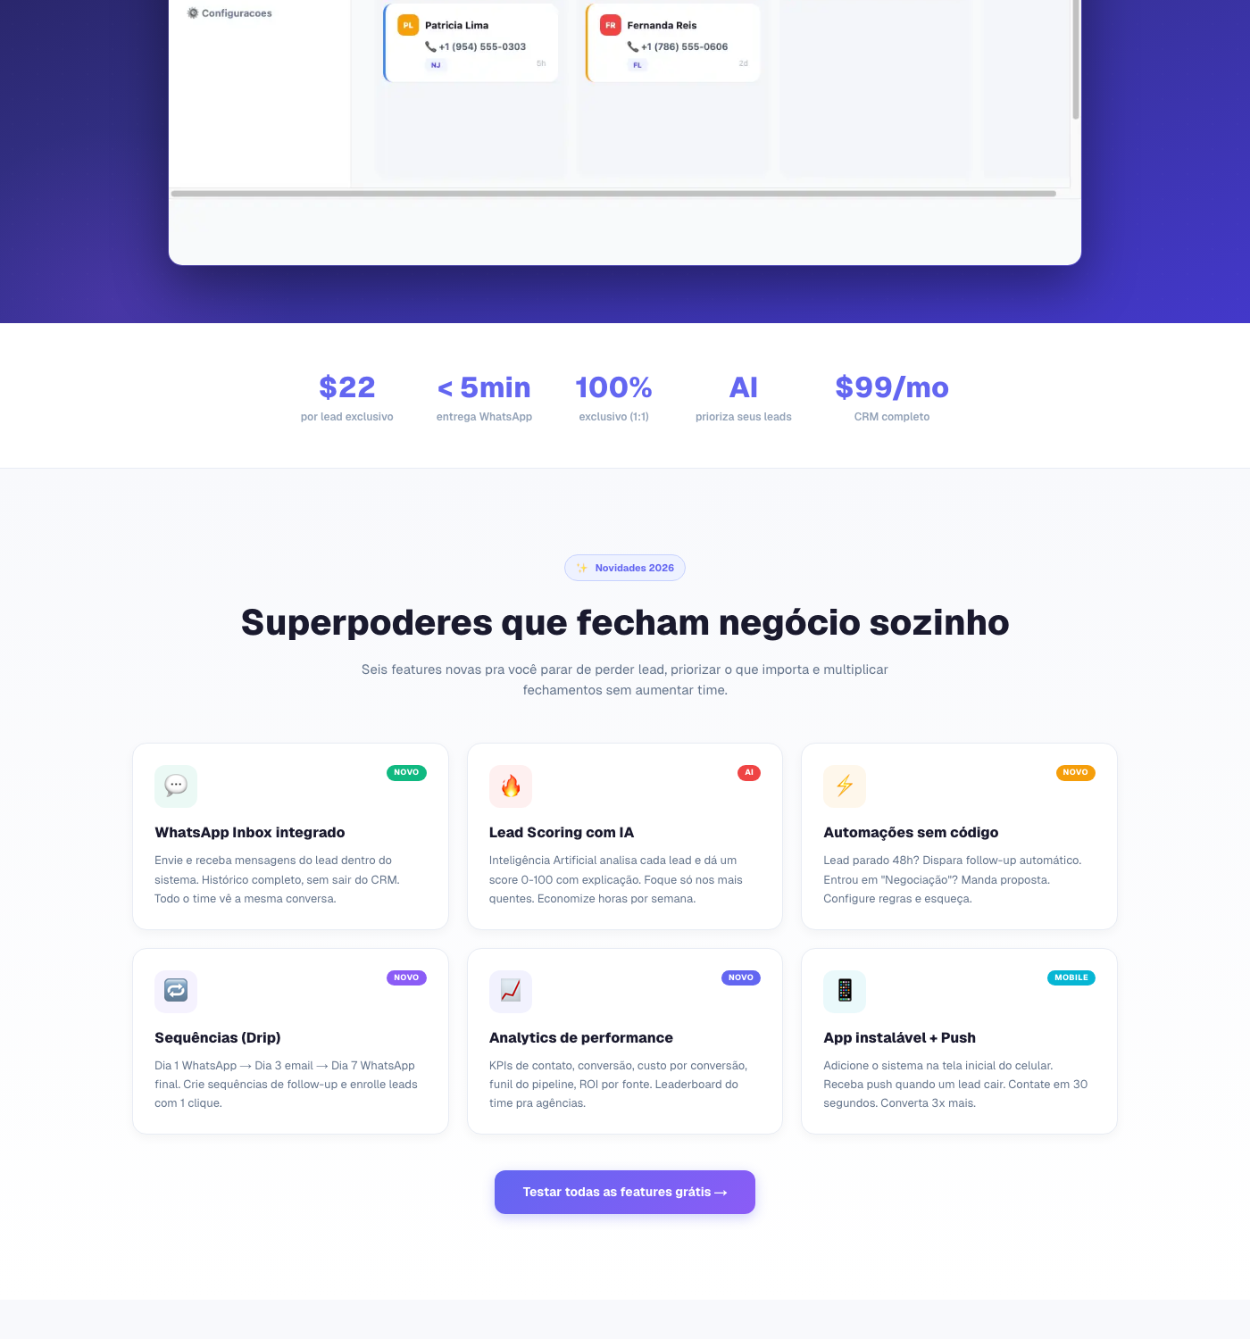
Seção Novidades — 6 superpoderes
Seis features novas destacadas: - 💬 WhatsApp Inbox integrado - 🔥 Lead Scoring com IA - ⚡ Automações sem código - 🔁 Sequências (Drip) - 📈 Analytics de performance - 📱 App instalável + Push

1.3 Agency Mode + Pipeline
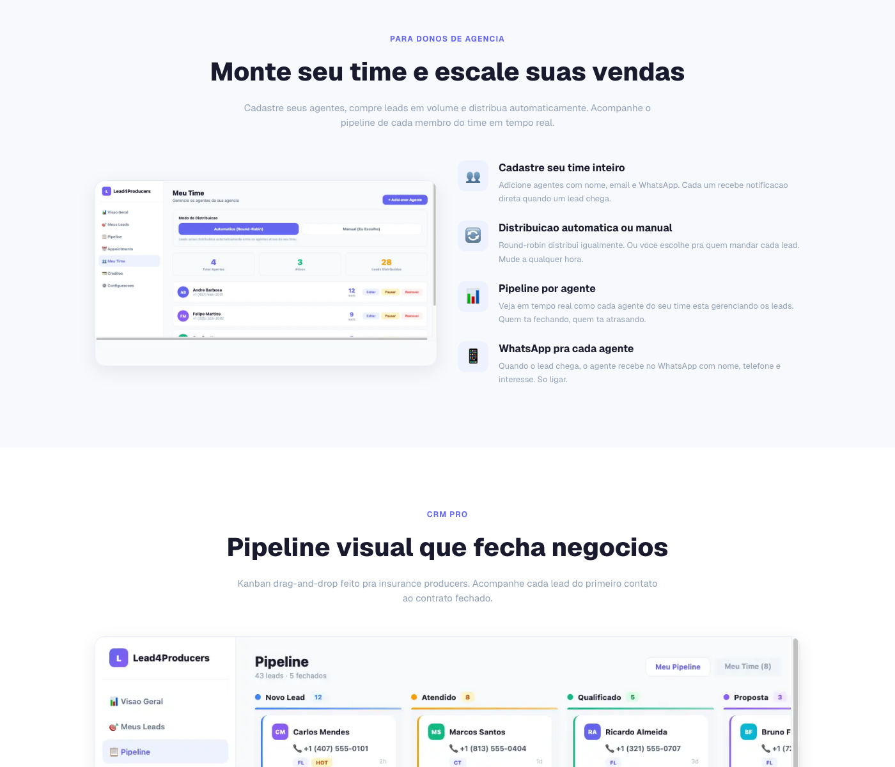
Agency Mode + Pipeline Kanban
Feature destaque para donos de agência: - Cadastro de time completo - Distribuição automática ou manual - Pipeline por agente em tempo real - Notificação WhatsApp individual

1.4 Planos e Preços
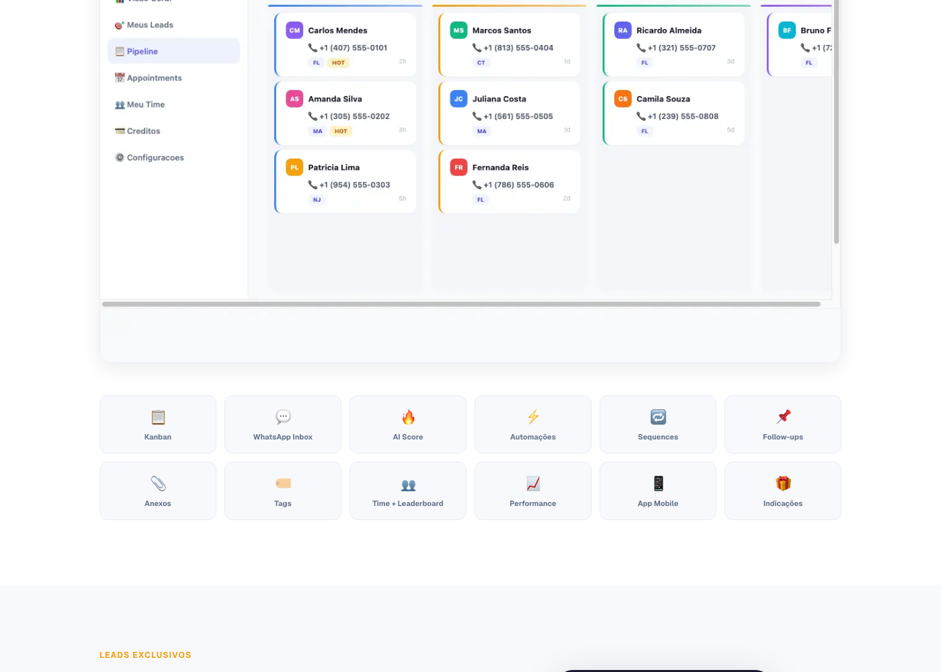
Planos e preços
Três opções: 1. Grátis — pra sempre, sem cartão 2. Leads — $22/lead (mínimo 10) ⭐ Mais popular 3. CRM Pro — $99/mês ou $950/ano (-20%)

2. Arquitetura Técnica

2.1 Stack Principal
Camada | Tecnologia
Frontend/Backend | Next.js 16 (App Router, Turbopack)
Banco de dados | Supabase (PostgreSQL + RLS)
Autenticação | Supabase Auth
Pagamentos | Stripe (checkout + subscriptions + portal)
Email | Resend
WhatsApp | whatsapp-web.js via wa-bridge (VPS)
Inteligência Artificial | Anthropic Claude Haiku 4.5
Push Notifications | Web Push Protocol + VAPID
Hospedagem | Vercel
Cron Jobs | VPS cron + Vercel Cron
Meta Ads | Graph API + Marketing API

2.2 Infraestrutura
- Produção: Vercel (Next.js app) + Supabase Cloud (DB) + VPS (wa-bridge + crons)
- Domínio: lead4producers.com (Vercel aliased)
- VPS: 31.220.97.186 — hospeda wa-bridge na porta 3456 e cron jobs de poll/automations/sequences

3. Módulos e Funcionalidades

3.1 Marketplace de Leads
Venda de leads em três categorias, por pacote de compra única:
Tipo | Descrição | Preço/unidade
Lead Exclusivo (Hot) | Lead recém-captado, distribuído em tempo real | $18–$22
Lead Frio | Lead não distribuído em 7+ dias | $3–$5
Appointment | Lead já agendado (reunião confirmada) | $35–$38

Pacotes disponíveis
- Hot: 10 / 25 / 50 leads
- Frios: 25 / 50 / 100 leads
- Appointments: 10 / 25

Fluxo de compra
- Usuário acessa /dashboard/credits
- Escolhe pacote → clique em “Comprar”
- Redirecionado para Stripe Checkout
- Após pagamento, webhook Stripe cria créditos na conta
- Créditos são consumidos à medida que leads são distribuídos
📸 [SCREENSHOT] Página /dashboard/credits com os pacotes disponíveis

3.2 Distribuição de Leads

Fontes dos leads
- Meta Ads — cron no VPS faz poll da Meta Graph API a cada 2 minutos buscando novos leads dos anúncios ativos
- Importação manual — admin pode importar CSV via /admin/leads

Critérios de match (distribuição automática)
- Estado do lead deve estar na lista de estados com licença do comprador
- Interesse do lead deve estar entre os interesses aceitos pelo comprador
- Comprador deve ter créditos disponíveis
- Comprador deve estar disponível na janela de horário configurada

Algoritmo
Round-robin entre compradores elegíveis com ponderação por “última vez que recebeu lead”.

Notificações ao distribuir
- Email para o comprador (via Resend)
- WhatsApp direto para o comprador (via wa-bridge)
- WhatsApp para o grupo de admin “Atendimento EUA”
- Push notification (se o comprador instalou PWA)

3.3 CRM Pro — $99/mês ou $950/ano
Assinatura recorrente que libera as features avançadas do sistema.

Features exclusivas (gated por plano)
- Pipeline Kanban
- Gestão de time
- Templates de mensagem (WhatsApp + Email)
- Automations
- Sequences (Drip Campaigns)
- Performance Analytics
- Tags
- WhatsApp Inbox bidirecional
- AI Lead Scoring
- Leaderboard do time
- Programa de indicação

Controle de acesso
Wrapper <CrmGate/> verifica buyers.crm_plan === 'pro' ou is_admin no banco.

3.4 Pipeline Kanban
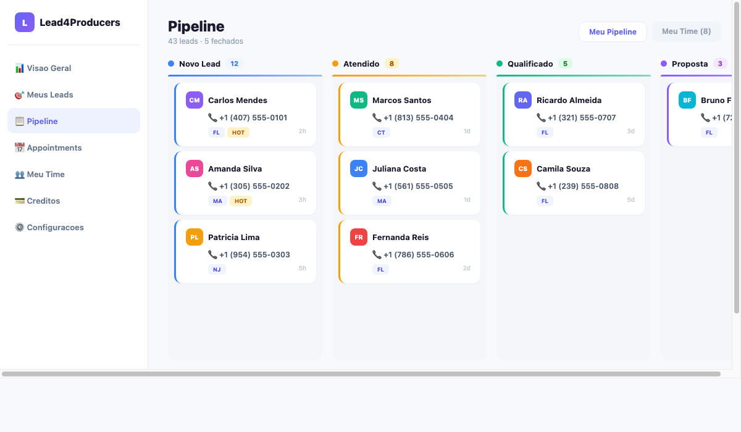
Pipeline Kanban em uso

Características
- Drag-and-drop com biblioteca @dnd-kit
- Estágios padrão: Novo Lead → Atendido → Qualificado → Envio Proposta → Negociação → Fechado/Ganho | Perdido
- Estágios customizáveis por comprador (cores, nomes, ordem)
- Cada lead vira um card com: nome, telefone, tags, AI score, última movimentação
- Clique no card abre modal completo do lead com 4 abas:
  - Detalhes — informações do lead, histórico, ações
  - Conversa — WhatsApp inbox bidirecional
  - Follow-ups — anotações e lembretes
  - Anexos — arquivos e documentos

3.5 Gestão de Time / Agency Mode
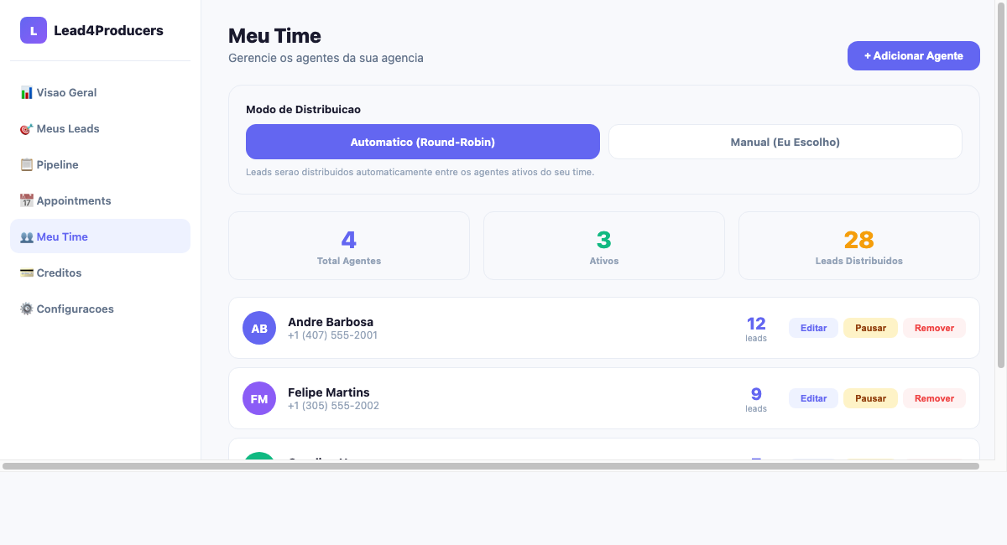
Gestão de Time
Uso: Agências que compram leads e distribuem para seus agentes internos.

Features
- Adicionar membros por email
- Auto-link: quando o membro criar conta no sistema, fica automaticamente linkado à agência
- Atribuir leads a membros específicos ou deixar em round-robin automático
- Cada membro vê apenas seus próprios leads (via Row Level Security)

Modos de distribuição interna
- Manual: agência escolhe quem recebe cada lead
- Auto: round-robin entre agentes ativos

3.6 Onboarding Wizard
Fluxo obrigatório pós-registro, dividido em 3 etapas:
- Estados com licença — usuário seleciona estados onde tem licença de seguros
- Disponibilidade — janela de recebimento de leads (dias da semana + horários)
- Resumo + primeira compra — sugestão de compra inicial
Tracking: colunas onboarding_completed_at e onboarding_dismissed na tabela buyers.
📸 [SCREENSHOT] Página /onboarding mostrando os 3 steps

3.7 Templates — WhatsApp + Email
Mensagens pré-escritas com variáveis dinâmicas para envio rápido.

Variáveis suportadas
{nome}, {primeiro_nome}, {telefone}, {email}, {estado}, {cidade}, {interesse}, {agente}, {agente_primeiro_nome}, {agente_email}, {agente_telefone}

Templates de sistema (pré-carregados)
- Primeiro contato WhatsApp
- Follow-up 24h / 48h / 72h
- Reativação de lead frio
- Email de apresentação
- Confirmação de reunião

Features
- CRUD completo (criar, editar, duplicar, deletar)
- Duplicar template de sistema como ponto de partida
- Preview com variáveis substituídas em tempo real
📸 [SCREENSHOT] Página /dashboard/templates com a lista de templates

3.8 Automations
Descrição: Regras condicionais do tipo “quando X → faz Y” que disparam automaticamente.

Triggers disponíveis
- Lead entrou em estágio X (dispara instantaneamente na mudança de estágio no pipeline)
- Lead parado em estágio X por N horas
- Lead sem resposta há N horas

Ações disponíveis
- Enviar template (WhatsApp ou Email)
- Mover para outro estágio
- Notificar agente por email

Idempotência
Cada automação roda apenas uma vez por lead (controlado por tabela automation_runs com constraint UNIQUE).

Execução
- Instantâneo: quando lead muda de estágio no pipeline
- Cron VPS: a cada 30 minutos para triggers baseados em tempo
📸 [SCREENSHOT] Página /dashboard/automations com automações ativas

3.9 Sequences / Drip Campaigns
Descrição: Sequências de múltiplos passos com delays configuráveis.
Exemplo: Dia 1 → WhatsApp de boas-vindas; Dia 3 → Email com case study; Dia 7 → WhatsApp de follow-up final.

Tipos de passo
- Enviar template (WhatsApp ou Email)
- Esperar (delay puro sem ação)
- Notificar agente (email para o corretor)

Fluxo de operação
- Comprador cria uma sequence com N passos, cada um com delay_hours
- Enrolla lead via botão ou API (pode ser manual ou automático via automation)
- Engine processa passos vencidos a cada 30 minutos via cron VPS
- Status é rastreado: active → completed / paused / stopped
📸 [SCREENSHOT] Página /dashboard/sequences com sequences criadas

3.10 WhatsApp Inbox — Aba “Conversa”
Descrição: Conversa bidirecional de WhatsApp dentro do sistema. Diferencial competitivo principal.

Como funciona
Envio: - Aba Conversa no lead modal → composer → POST /api/whatsapp/messages → wa-bridge envia e registra na tabela whatsapp_messages
Recebimento: - wa-bridge detecta mensagem recebida via whatsapp-web.js → POST /api/webhook/wa-bridge com apikey → sistema faz matching por telefone → mensagem salva no banco → aparece na aba Conversa

Matching de telefone
Sistema tenta múltiplas estratégias: 1. Match exato 2. Últimos 10 dígitos 3. Últimos 11 dígitos 4. Com e sem sinal de “+”

Features da interface
- Thread agrupada por lead
- Auto-scroll para última mensagem
- Auto-mark-as-read quando abre a aba
- Poll de novas mensagens a cada 10 segundos
- Badges ✓✓ para status delivered/read

Limitações atuais
- Grupos de WhatsApp são ignorados (apenas DMs)
- 1 número WhatsApp compartilhado (hoje: 17867442126)
- Para multi-tenancy, cada comprador precisaria ter seu próprio wa-bridge
📸 [SCREENSHOT] Lead modal aberto na aba “Conversa” mostrando thread de mensagens

3.11 AI Lead Scoring
Descrição: Cada lead recebe um score de 0 a 100 calculado pela IA (Claude), com explicação do porquê.

Modelo utilizado
claude-haiku-4-5-20251001

Inputs considerados pelo prompt
- Dados do lead (estado, cidade, interesse, fonte, status, idade em dias)
- Completude dos dados (tem telefone? email?)
- Engajamento (mensagens enviadas vs respondidas)
- Histórico de follow-ups
- Conteúdo da conversa recente (últimas 20 mensagens)

Output
- ai_score: número de 0 a 100
- ai_score_reason: frase curta em português explicando o score
- ai_scored_at: timestamp do último cálculo

Cores e labels
- 🔥 HOT (70-100) — cor verde
- ☀️ MORNO (40-69) — cor amarela
- ❄️ FRIO (0-39) — cor vermelha

Triggers
- Manual: botão “Recalcular” no badge de score
- Batch: função scoreStaleLeads(buyerId) escora até 20 leads não pontuados nas últimas 24h

Custo
Aproximadamente $0.001 por score (modelo Haiku). $5 de crédito rendem cerca de 5.000 scorings.
📸 [SCREENSHOT] Lead modal com badge AI Score visível no topo

3.12 Tags
Descrição: Etiquetas coloridas customizáveis por comprador para categorizar leads.

Features
- 8 cores disponíveis: indigo, violeta, rosa, amarelo, verde, ciano, vermelho, cinza
- Tags únicas por comprador (constraint UNIQUE buyer_id + name)
- Attach/detach direto do lead modal
- Criar tag nova inline (sem sair do modal)
📸 [SCREENSHOT] Lead modal mostrando tags + picker aberto

3.13 Stale Leads — Alertas de Leads Parados
Descrição: Alertas automáticos quando leads ficam parados no pipeline.

Dois mecanismos
- Badge visual no card do pipeline quando lead está parado 2+ dias
- Digest diário por WhatsApp (às 14h UTC) com lista de todos os leads do comprador parados 3+ dias sem movimentação

Filtros aplicados
Leads já fechados (ganhos ou perdidos) são ignorados automaticamente.
📸 [SCREENSHOT] Pipeline com badge “⏱️ 3 dias” em card de lead parado

3.14 Dashboard Performance

KPIs exibidos
- Leads recebidos (total no período)
- Taxa de contato (%)
- Taxa de conversão (%)
- Custo por conversão ($)

Gráficos
- Barras diárias — leads por dia (janela rolling de 30 dias)
- Funil do pipeline — estágio → contagem de leads
- ROI por fonte — hot/cold/appointment com gasto vs convertido

Filtros disponíveis
7 dias / 30 dias / 90 dias

Leaderboard (apenas para agências)
Ranking dos membros do time por: - Leads convertidos - Taxa de conversão - Receita gerada
Top 3 recebem medalhas: 🥇 🥈 🥉
📸 [SCREENSHOT] Página /dashboard/performance com todos os KPIs e gráficos

3.15 Programa de Indicação
Descrição: Cada comprador tem um código único de indicação. Quando alguém se cadastra pelo link e assina CRM Pro, o indicador ganha crédito em dólares.

Recompensas
- CRM Pro mensal assinado pelo indicado → $25 de crédito
- CRM Pro anual assinado pelo indicado → $100 de crédito

Fluxo
- Comprador copia link: lead4producers.com/register?ref=CODIGO
- Novo usuário se cadastra pelo link → fica registrado com referred_by
- Quando o novo usuário assina CRM Pro → webhook do Stripe detecta e grava referral_rewards + incrementa referral_credit_cents do indicador

Tracking idempotente
UNIQUE constraint em (referred_buyer_id, trigger_event) previne recompensa duplicada.

Página do usuário
- Crédito acumulado em dólares
- Total de indicações feitas
- Link + botão “Compartilhar” (usa Web Share API ou fallback para WhatsApp Web)
- Histórico completo das indicações com status
📸 [SCREENSHOT] Página /dashboard/referral com código + link + estatísticas

3.16 PWA + Push Notifications

Progressive Web App (PWA)
- manifest.json define app instalável no celular
- Service Worker (/sw.js) com cache network-first + handler de push
- Quando usuário acessa pelo celular, o navegador oferece “Adicionar à tela inicial”

Push Notifications
- Componente <PwaRegister/> no dashboard pede permissão após 8 segundos
- Subscription salva em push_subscriptions com chaves VAPID
- Função pushToBuyer() envia notificação para todas as subscriptions de um comprador
- Dispara automaticamente quando novo lead é distribuído
- Clique na notificação abre o dashboard direto no app

Chaves VAPID
Configuradas como variáveis de ambiente na Vercel.
📸 [SCREENSHOT] Banner de “Ativar notificações” no dashboard mobile

3.17 Stripe Billing Portal
Descrição: Auto-atendimento para clientes gerenciarem sua assinatura CRM Pro sem precisar de suporte.

Funcionalidades habilitadas
- Atualizar cartão de crédito
- Baixar invoices (PDFs)
- Ver histórico completo de pagamentos
- Cancelar assinatura
- Atualizar email de billing

Acesso
Botão “Gerenciar” no card de CRM Pro em /dashboard/credits (aparece apenas para assinantes ativos).
📸 [SCREENSHOT] Página /dashboard/credits com botão “Gerenciar” visível

3.18 Admin Panel
Acesso: usuários com is_admin = true no banco.

Páginas do admin
URL | Função
/admin | Dashboard com métricas globais
/admin/buyers | Lista de compradores, ativar/desativar, marcar como agency
/admin/leads | Todos os leads do sistema, filtros, reatribuir manualmente
/admin/appointments | Fila de appointments agendados
/admin/ads | Integração com Meta Ads Insights (métricas dos anúncios)
/admin/revenue | Relatório de receita (pagamentos completados)
/admin/settings | Configurações globais do sistema
📸 [SCREENSHOT] Dashboard admin em /admin

4. Planos e Preços

4.1 Leads (compra única)
Pacote | Quantidade | Preço total | Por unidade
Lead 10 | 10 leads | $220 | $22
Lead 25 | 25 leads | $500 | $20
Lead 50 | 50 leads | $900 | $18
Cold 25 | 25 leads frios | $125 | $5
Cold 50 | 50 leads frios | $200 | $4
Cold 100 | 100 leads frios | $300 | $3
Appt 10 | 10 appointments | $380 | $38
Appt 25 | 25 appointments | $875 | $35

4.2 CRM Pro (recorrente)
Plano | Preço | Desconto
Mensal | $99/mês | —
Anual | $950/ano (equivale a $79/mês) | 20% off — economia de $238/ano

5. Integrações Externas
Integração | Uso | Variável de Ambiente
Supabase | Banco de dados, autenticação, RLS | NEXT_PUBLIC_SUPABASE_URL, SUPABASE_SERVICE_ROLE_KEY
Stripe | Pagamentos (checkout + subscriptions + portal) | STRIPE_SECRET_KEY, STRIPE_WEBHOOK_SECRET
Resend | Email transacional | RESEND_API_KEY
wa-bridge | WhatsApp send/receive | VPS 31.220.97.186:3456, WA_BRIDGE_KEY
Meta Graph API | Captura de leads dos anúncios | META_APP_SECRET, META_PAGE_TOKEN
Anthropic Claude | AI Lead Scoring | ANTHROPIC_API_KEY
Web Push (VAPID) | Notificações mobile | NEXT_PUBLIC_VAPID_PUBLIC_KEY, VAPID_PRIVATE_KEY, VAPID_SUBJECT

6. Cron Jobs e Processos Agendados

6.1 Vercel Cron (daily — limitação do Hobby plan)
- 13h UTC — /api/cron/stale-leads — digest diário de leads parados

6.2 VPS Cron (31.220.97.186 — root crontab)
- A cada 2 minutos: /api/poll-leads — poll Meta Graph API por novos leads
- 14h UTC diário: /api/cron/stale-leads (fallback redundante)
- A cada 30 minutos: /api/cron/automations — executa automations baseadas em tempo
- A cada 30 minutos: /api/cron/sequences — processa passos vencidos das sequences

6.3 Processos VPS Permanentes
wa-bridge (porta 3456) - Comando: node /opt/wa-bridge/server.js rodando via nohup - Função: mantém sessão WhatsApp Web conectada (whatsapp-web.js) - Endpoints: POST /send (envio), encaminha recebidos para webhook

7. Segurança

7.1 Row Level Security (RLS)
Todas as tabelas sensíveis têm RLS habilitado no Supabase com política padrão:
“Só pode ler/escrever o que pertence ao próprio buyer_id (linkado via auth.uid())”

Tabelas com RLS ativo
buyers, leads, credits, payments, follow_ups, pipelines, pipeline_stages, pipeline_leads, team_members, templates, tags, lead_tags, automations, automation_runs, sequences, sequence_steps, sequence_enrollments, whatsapp_messages, push_subscriptions, referral_rewards, attachments

7.2 Admin Bypass
Operações server-side (API routes) usam createAdminClient() (service role key) que bypassa RLS. Isso é seguro porque:
- Admin client nunca é exposto ao browser
- Toda operação que afeta dados de um buyer sempre valida o auth_user_id via createServerSupabase() antes

7.3 Autenticação de Endpoints Críticos
- Cron endpoints: protegidos por ?secret= no URL, comparado com POLL_SECRET env var
- Stripe webhook: signature verificada com STRIPE_WEBHOOK_SECRET
- wa-bridge webhook: apikey header verificada com WA_BRIDGE_KEY

7.4 Autenticação de Usuários
- Supabase Auth (email + senha)
- Cookies httpOnly contendo access_token + refresh_token
- Middleware e layouts validam sessão em cada request

8. Como Operar o Sistema

8.1 Admin do Sistema

Atualizar preços
Editar src/lib/stripe.ts → array PRODUCTS → commit + push → auto-deploy no Vercel.

Adicionar novo admin
Executar no Supabase SQL Editor:
UPDATE buyers SET is_admin = true WHERE email = 'usuario@email.com';

Monitorar crons do VPS
ssh root@31.220.97.186
tail -f /var/log/leadflow-auto.log
tail -f /var/log/leadflow-seq.log
tail -f /var/log/leadflow-poll.log

Reiniciar wa-bridge
ssh root@31.220.97.186
pkill -f 'node /opt/wa-bridge/server.js'
cd /opt/wa-bridge && nohup node server.js > /var/log/wa-bridge.log 2>&1 &

Verificar wa-bridge conectado
curl -H "apikey: leadflow-bridge-2026" http://31.220.97.186:3456/status
# Esperado: {"ready":true,"hasQR":false,"number":"17867442126"}

Re-escanear QR do WhatsApp (se desconectar)
ssh root@31.220.97.186
rm -rf /opt/wa-bridge/.wwebjs_auth
pkill -f 'node /opt/wa-bridge/server.js'
cd /opt/wa-bridge && nohup node server.js > /var/log/wa-bridge.log 2>&1 &
# Aguardar 30 segundos
curl -H "apikey: leadflow-bridge-2026" http://31.220.97.186:3456/qr
# QR retorna como base64 PNG — abrir no navegador para escanear com o celular

8.2 Time de TI — Health Checks

Aplicação Next.js
curl https://lead4producers.com/api/health

wa-bridge
curl -H "apikey: leadflow-bridge-2026" http://31.220.97.186:3456/status

Dashboards externos
- Supabase: https://supabase.com/dashboard
- Stripe: https://dashboard.stripe.com
- Vercel: https://vercel.com/leandros-projects-4071f17d/leadflow

8.3 Time de Operação — KPIs para Monitorar
Métrica | Como medir | Meta
Leads capturados/dia | SELECT count(*) FROM leads WHERE created_at > now() - 1d | Depende do ad spend
Taxa de distribuição | leads.status='assigned' / total de leads | > 90%
Taxa de contato (5min) | follow_ups em até 5min após recebimento | > 60%
Taxa de conversão | leads.status='converted' / total | > 15% para hot
Churn CRM Pro | cancelamentos / ativos no mês | < 5%/mês
ROI Meta Ads | (leads vendidos × preço) / gasto em ads | > 3x

9. Troubleshooting Comum

“WhatsApp não está enviando”
- Check status do wa-bridge (comando acima). Se ready: false, reescanear QR.
- Checar /var/log/wa-bridge.log por erros.
- Verificar WA_BRIDGE_URL e WA_BRIDGE_KEY nas envs do Vercel.

“Leads não aparecem no sistema”
- Checar /var/log/leadflow-poll.log — cron está rodando?
- Testar manualmente: curl https://lead4producers.com/api/poll-leads?secret=leadflow-poll-2026
- Verificar se Meta token não expirou (tokens expiram a cada 60 dias).

“Checkout falha”
- Ver logs no Stripe dashboard em Events → Webhooks
- Verificar STRIPE_WEBHOOK_SECRET correto (muda quando re-cria endpoint)

“Push notification não chega”
- User precisa ter aceitado no navegador (Permission: granted)
- Registro existe em push_subscriptions para o device?
- VAPID keys nas envs são as mesmas usadas ao registrar?

“AI score não calcula”
- ANTHROPIC_API_KEY configurada?
- Conta Anthropic tem crédito? (mínimo $5)
- Logs da Vercel mostram erro 4xx/5xx da API?

10. Roadmap Futuro

Curto prazo (semanas)
- Multi-idioma (EN/ES) — mercado hispânico duplica TAM
- Lead import CSV — agências migrando de outro CRM
- Calendar sync — Google Calendar / Calendly para agendamento automático
- Custom fields — campos customizáveis por agência

Médio prazo (meses)
- Voice calls — integração Twilio para click-to-call no CRM
- AI-generated responses — sugestões de resposta baseadas no contexto
- Multi-tenant wa-bridge — cada agência com seu próprio WhatsApp
- Reports PDF export — relatórios mensais exportáveis para agências

Longo prazo
- API pública — integrações Zapier/Make
- Mobile app nativo (React Native) — se PWA não for suficiente
- Marketplace de integrações — Salesforce, HubSpot, GoHighLevel
- White-label — agências grandes com próprio domínio

11. Contatos e Responsabilidades
Área | Responsabilidade
Operação do sistema | Monitorar crons, wa-bridge, Stripe, Meta Ads
Suporte ao cliente | Responder dúvidas, troubleshoot, resetar senhas
Vendas | Onboarding de agências grandes, contratos custom
Desenvolvimento | Implementar novas features, corrigir bugs, deploys
Marketing | Ads (Meta, Google), conteúdo, SEO, emails

12. Checklist de Screenshots Pendentes
Para completar este documento, favor tirar screenshots das seguintes páginas (logado no sistema) e substituir os marcadores 📸 [SCREENSHOT] acima:
- /dashboard — Visão geral com KPIs
- /dashboard/credits — Pacotes de leads e CRM Pro
- /dashboard/leads — Lista de leads do comprador
- /dashboard/pipeline — Pipeline Kanban com cards
- /dashboard/templates — Lista de templates
- /dashboard/automations — Automações ativas
- /dashboard/sequences — Sequences criadas
- /dashboard/performance — Dashboard de KPIs
- /dashboard/team — Gestão de time
- /dashboard/referral — Programa de indicação
- /dashboard/settings — Configurações do perfil
- /onboarding — Wizard de onboarding (3 steps)
- Lead modal — aba Detalhes, aba Conversa, aba Follow-ups
- PWA install prompt — no celular
- Push notification — recebendo no celular
- /admin — Dashboard administrativo

Documento gerado automaticamente a partir do código em produção. Última atualização: 16 de abril de 2026 Versão do sistema: Migration 006 aplicada (Inbox + Sequences + AI + Push)

